5-08
UDP是面向报文的：发送方的UDP对应用程序交下来的报文，在添加了首部之后就向下交付，UDP对应用层交付下来的报文即不合并也不拆分，而是保留这些报文的边界，应用层交给UDP多长的报文，UDP就照样发送，即一次发送一个报文，接收方UDP对下方交上来的UDP用户数据报，在去除首部之后就原封不动的交付给上层的应用程序，一次交付一个完整报文，所以是UDP是面向报文的。
TCP是面向字节的：发送方TCP对应用程序交下来的报文数据块，视为无结构的字节流（无边界约束，可拆分/合并），但维持各字节流顺序（相对顺序没有变），TCP发送方有一个发送缓冲区，当应用程序传输的数据块太长，TCP就可以把它划分端一些再传输，如果应用程序一次只传输一个字节，那么TCP可以等待积累足够多的字节后再构成报文端发送出去，所以TCP的面向字节的。
5-17
不可行，因为一种可能的情况如下：
A往B发送信息，使用停止等待协议。B收到了一帧信息，此时A等待B返回ACK。B返回了ACK，但是它在返回的途中丢失了。A因为没有收到B返回的ACK，便以为B没有收到A发送的数据帧，因此A进行超时重传。但是B收到了之后如果不作任何相应，那么A就无法收到B关于这一帧的ACK，就会永远进行重传，导致不必要的数据传输。
5-18
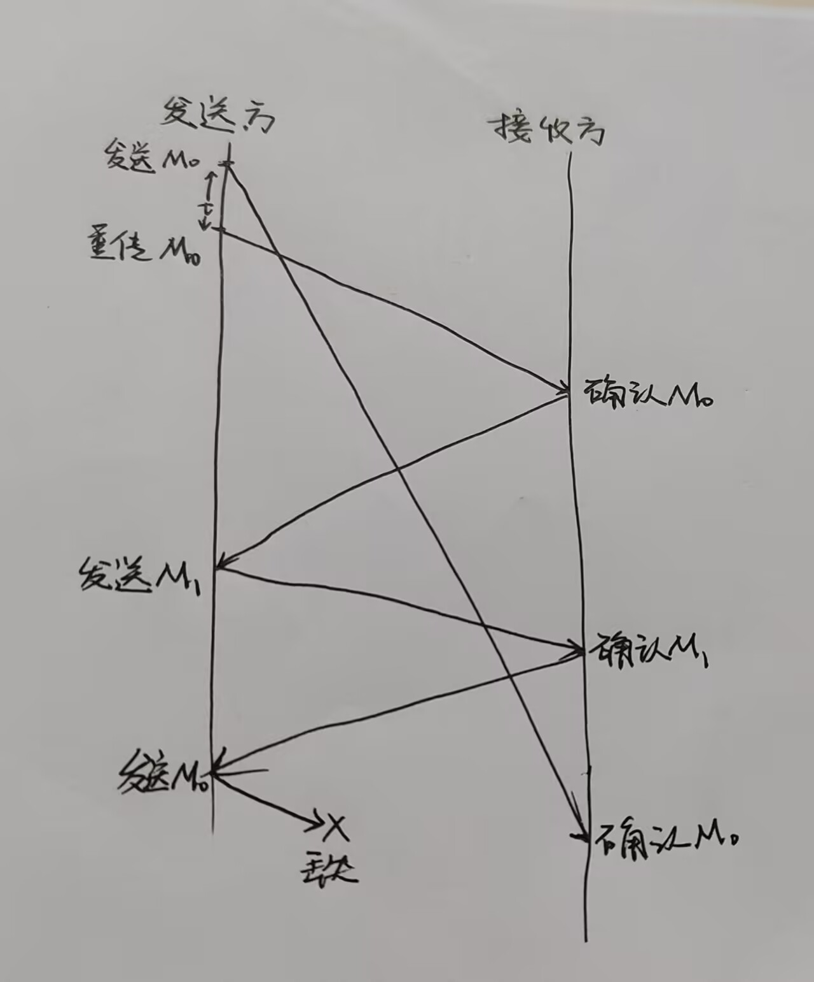
5-21
（1）一种是接收方接收到正确的包，即序号4之前的包都按序收到，发送方收到了(2,3,4)的确认包，则此时发送窗口中是(5,6,7)；另一种情况发送方没有收到确认，说明发送的包有出错，因此发送窗口中可能为（2,3,4）/（3,4,5）/（4,5,6），因此发送窗口可能出现的序号组合有（2,3,4）（3,4,5）（4,5,6）（5,6,7）4种。
（2）因为接收方会发出当前按序接收的最后序号，而序号1的确认已经被接收方接收，所以这个序号可能是2，3，4，分别是用来确认2，3，4序号的分组。
5-22
（1）序号所占字节数为4字节，每个字节对应一个序号，序号不重复使用的条件下，L的最大值是2^32 = 4GB = 4294967296 字节。
（2）我们一共需要发送的帧数为2^32/1460≈2941759，那么总共的额外开销是66*2941759=4489123390，总的发送时间为4489123390/1250000 =3591.3 秒≈1小时
5-27
因为IP数据报的总长度只有16位，因此IP数据报的最大长度为2^16 - 1 = 65535 字节。
TCP报文段的最大数据部分 = IP数据报最大长度 - IP数据报固定首部 - TCP固定首部 = 65535 - 20 - 20 = 65495 字节
如果要传送的数据的字节长度超过TCP报文段中的序号字段可能编出的最大序号，依然可以使用TCP传输，编号用完再重复使用即可，但是应该设法保证不出现编号的混乱。
5-32
假设A发送了报文段后没有收到确认而重传，那么再次重传报文段，接着很快就收到了确认。但是实际上这个确认是第一次发送的报文段的确认，而不使用Karn算法的话，系统会以为收到的这个确认是对最新重传输入的确认并更新往返时延样本。最终重传时间会趋近于零。
5-35
- 在拥塞算法中，每次发送端收到接收端的确认时，发送端的端口大小就会增加为原来的两倍。则1MB=1024KB=2^10。则最多只需要10次就可以了。
- 第十次发送完完毕后，总共发送了1MB-1KB的数据。那么接下来每一次发送，发送量是X2的。因此第11次发送了1MB，第十二次2MB，第十三次4MB.第十四次再把剩下的发送完毕即可。所以总共是14次RTT。
- 数据量=10MB=2^20B=10×2^20×8bit
时间=14×50ms=0.7s
有效吞吐率=10×2^20×8bit/0.7s=119.8Mbit/s
带宽利用率=吞吐量/带宽=119.8Mbit/s/1Gbit/s×100%=11.98%
5-36
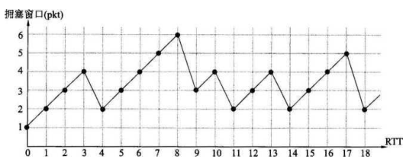
5-46
三次握手后，双方都知道彼此已经准备好进行数据传输，并且在过程中知道了双方的初始序列号。假如只有两次握手，A请求B，而B返回确认握手请求就认为链接已经确立。但是这个连接确认应答分组传输丢失了。那么A就不知道B是否准备好发送数据，此时会忽略B发来的除了应答成功分组之外的一切分组，而A发给B长时间没有应答，又触发超时重传机制重新申请跟B连接，从而形成死锁。
5-68
① 关于这个问题，还不能简单地用 “是” 或 “否” 来回答。 ② 我们假定 A 是客户端，是发起 TCP 连接建立一方。现在假定三报文握手过程中的第三个报文段（也就是 A 发送的第二个报文段 —— 确认报文）丢失了，而 A 并不知道。这是，A 以为对方收到了这个报文段，以为 TCP 连接已经建立，于是就开始发送数据报文段给 B。 ③ B 由于没有收到三报文握手中的最后一个报文段（A 发送的确认报文段），因此 B 就不能进入 TCP 的 ESTABLISHED 状态（“连接已建立” 状态）。B 的这种状态可以叫做 “半开连接” ，即仅仅把 TCP 连接打开了一半。在这种状态下，B 虽然已经初始化了连接变量和缓存，但是不能接收数据。通常，B 在经过一段时间后（例如，一分钟后） ，如果还没有收到来自 A 的确认报文段，就终止这个半开连接状态，那么 A 就必须重新建立 TCP 连接。因此，在这种情况下，第三个报文段（A 发送的第二个报文段）的丢失，就导致了 TCP 连接无法建立。 ④ 但是，假定 A 在这段时间内，紧接着就发送了数据。我们知道，TCP 具有累计确认的功能。在 A 发送的数据报文段中，自己的序号也没有改变，仍然是和丢失的确认真的序号一样（丢失的那个确认帧不消耗序号），并且确认位 ACK = 1，确认号也是 B 的初始序号加 1。当 B 收到这个报文段后，从 TCP 的首部就可以知道，A 已确认了 B 刚才发送的 SYN + ACK 报文段，于是就进入了 ESTABLISHED 状态（“连接已建立” 状态）。接着，就接收 A 发送的数据。在这种情况下，A 丢失的第二个报文段对 TCP 的连接建立就没有影响。 ⑤ 大家知道，A 在发送第二个报文段时，可以有两种选择： （1）仅仅是确认而不携带数据，数据接着在后面发送。 （2）不仅是确认，而且携带上自己的数据。 ⑥ 在第一种选择时，A 在下一个报文段发送自己的数据。但下一个报文的首部中仍然包括了对 B 的 SYN + ACK 报文段的确认，即和第二种选择发送的报文段一样。 ⑦ 在第二种选择时，A 省略了单独发送一个确认报文段。 从这里也可以看出，A 发送的第二个仅仅是确认的报文段，是个可以省略的报文段，即使丢失了也无妨，只要下面紧接着就可以发送数据报文段即可。

